2.pielikums
Ādažu novada pašvaldības domes
2026.gada 30. jūlija lēmumam Nr. 267

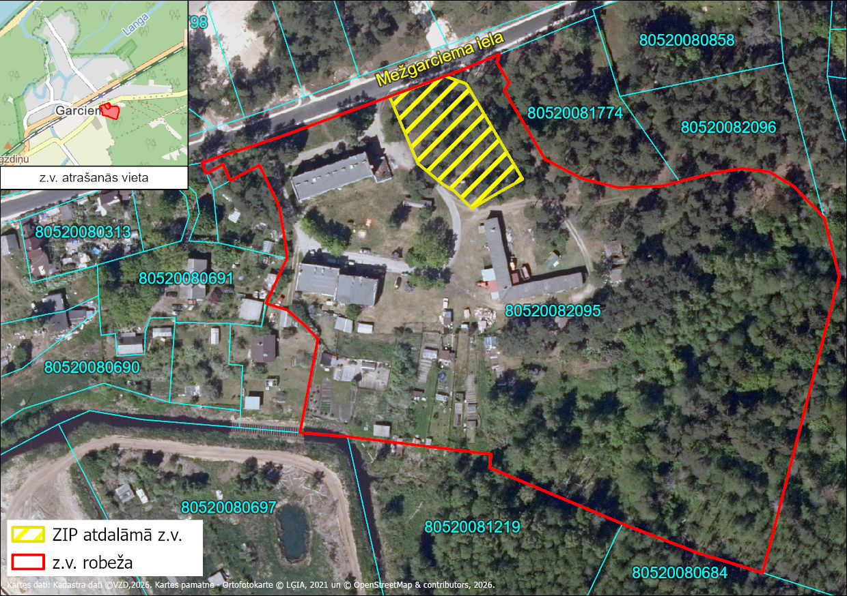
Attēls Nr. 1. Zemes vienības izvietojums Nekustamā īpašuma valsts kadastra informācijas sistēmā Kadastrs.lv.

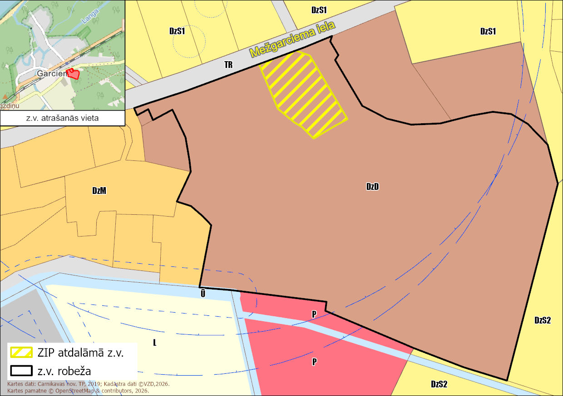
Attēls Nr. 2. Funkcionālais zonējums saskaņā ar spēkā esošo Carnikavas novada teritorijas plānojumu.
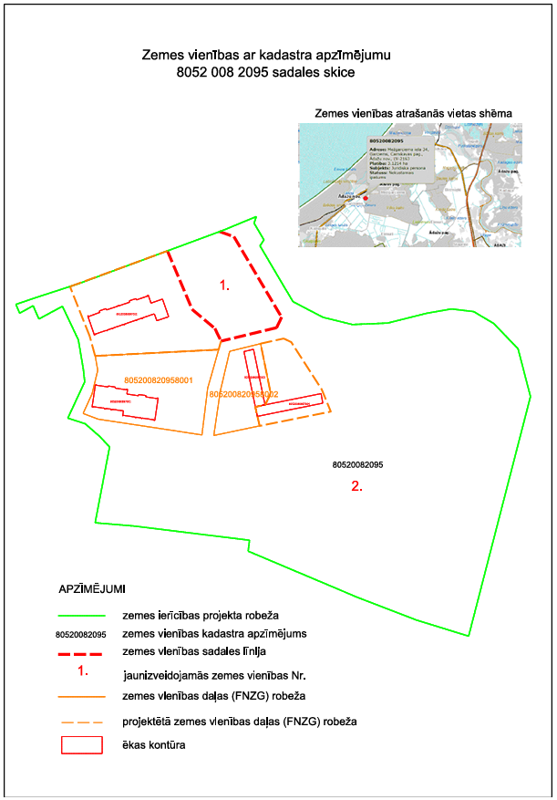
Attēls Nr. 3. Zemes vienības sadales skice un uz tās esošo ēku ar kadastra apzīmējumu 80520080897001, 80520080897002, 80520080897003 un 80520080897004 funkcionāli nepieciešamo zemes gabalu robežas.

